Практика 8 Повторение повторяющихся действий

Сегодня вам предстоит выполнить обязательные задания.

Обязательные задания:

8.1. Напечатать числа в виде таблицы:

|  |  |
| --- | --- |
| 8 8 8  8 8 8  8 8 8  8 8 8 | 1 1 1 1 1  2 2 2 2 2  … … …  7 7 7 7 7 |
| 10 10 10 10  20 20 20 20  … … … …  80 80 80 80 | 12 12 12 12  22 22 22 22  … … … …  82 82 82 82 |
| 2 3 … 20  2 3 … 20  2 3 … 20  2 3 … 20 | 15 14 … 3  15 14 … 3  15 14 … 3  15 14 … 3 |
| 0 0 0 0 0 0  0 0 0 0 0  0 0 0 0  0 0 0  0 0 | 8 7 6 5 4 3 2 1  8 7 6 5 4 3 2  8 7 6 5 4 3  … …  8 |
| 2 3 4 5 6 7 8 9 10  3 4 5 6 7 8 9 10  4 5 6 7 8 9 10  … …  9 10 | 2  2 3  2 3 4  … …  2 3 4 10 |
| 3 3 3  4 4 4 4  5 5 5 5 5  6 6 6 6 6 6 | 21  22 22  23 23 23  24 24 24 24  25 25 25 25 25 |
| 1 1 1 1 1 1 1 1  2 2 2 2 2 2 2  3 3 3 3 3 3  4 4 4 4 4  5 5 5 5 | 10  20 20  30 30 30  40 40 40 40  50 50 50 50 50 |
| 5 5 5 5 5  6 6 6 6  7 7 7  8 8  9 | 5 5 5 5 5  10 10 10 10  15 15 15  20 20  25 |
| 101 102 103 104 105  111 112 113 114 115  121 122 123 124 125  …  161 162 163 164 165 | 51 52 53 … 58  41 42 43 … 48  … … … … …  21 22 23 … 28 |

8.2. Напечатать полную таблицу сложения в виде:

1 + 1 = 2 2 + 1 = 3 … 9 + 1 = 10

1 + 2 = 3 2 + 2 = 4 … 9 + 2 = 11

… … … …

1 + 9 = 10 2 + 9 = 11 … 9 + 9 = 18

8.3. Оценки каждого из 12 учеников по трем предметам представлены в виде таблицы:

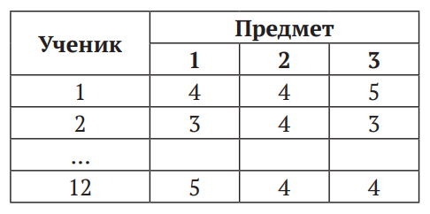

Необходимо ввести в программу каждую из оценок и найти их сумму. Задачу решить в двух вариантах:

1) ввод оценок осуществляется по строкам;

2) ввод оценок осуществляется по столбцам.

8.4. Известна зарплата каждого из 12 работников фирмы за каждый месяц первого квартала.

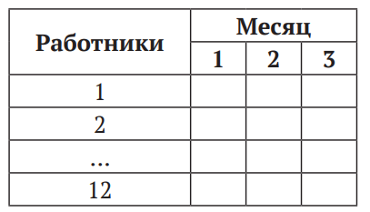

Организовать ввод информации по этой таблице и определить:

а) общую сумму, выплаченную за квартал всем работникам;

б) зарплату, полученную за квартал каждым работником;

в) общую зарплату всех работников за каждый месяц.

8.5. Некоторое время назад в соревнованиях по фигурному катанию спортсмены выступали в трех видах многоборья (обязательная, короткая и произвольная программы). Допустим, что известны результаты (в баллах) каждого из 15 участников соревнований.

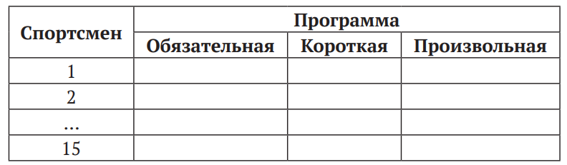

Организовать ввод информации по этой таблице и определить:

а) среднее количество баллов, полученных каждым спортсменом;

б) среднее количество баллов, полученных по каждому виду

программы.

8.6. Известны оценки каждого из 15 учеников по трем предметам.

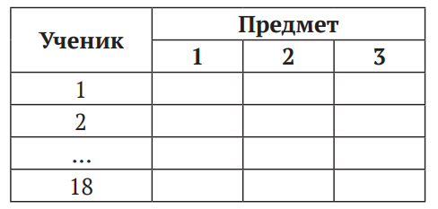

Организовать ввод информации по этой таблице и определить:

а) общее количество пятерок в таблице;

б) количество троек у каждого ученика;

в) количество двоек по каждому предмету

8.7. Известно количество учеников в каждом из четырех классов каждой параллели школы с первой по одиннадцатую.

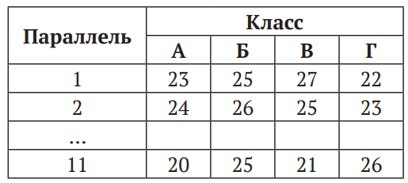

Организовать ввод информации по этой таблице и определить численность самого малочисленного класса:

а) в каждой параллели;

б) среди классов с каждой буквой (А, Б, В и Г).

8.8. Известна стоимость одной штуки каждого из пяти видов товара и количество товаров каждого вида, проданных магазином за каждый из шести дней.

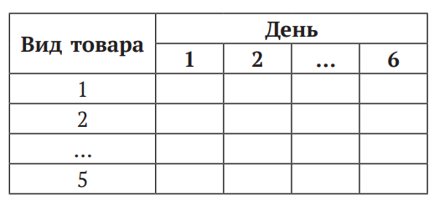

Организовать ввод информации по этой таблице и определить:

а) общий доход, полученный от продажи каждого вида товара;

б) общий доход, полученный за каждый день;

в) общий доход магазина за 6 дней;

г) по какому виду товара был получен максимальный общий

доход за 6 дней;

д) в какой день был получен максимальный общий доход от

продажи всех видов товара;

е) количество дней, в которые общий доход от продажи всех

видов товара превысил а рублей

8.9. Три группы студентов, в каждой из которых по 20 человек, в сессию сдавали по три экзамена. Определить лучшую по среднему баллу группу.

8.10. Найти количество делителей каждого из целых чисел от 120 до 140.

8.11. Составить программу для графического изображения делимости чисел от 1 до n (значение n вводится с клавиатуры).

В каждой строке надо напечатать очередное число и столько символов «+», сколько делителей у этого числа. Например, если n = 4, то на экране должно быть напечатано:

1+

2++

3++

4+++

8.12. Найти все целые числа из промежутка от 1 до 300, у которых ровно пять делителей.

8.13. Найти все целые числа из промежутка от 200 до 500, у которых ровно шесть делителей.

8.14. Найти все целые числа из промежутка от a до b, у которых количество делителей равно k.

8.15. Найти натуральное число из интервала от a до b, у которого количество делителей максимально. Если таких чисел несколько, то должно быть найдено:

а) максимальное из них;

б) минимальное из них.

8.16. Найти все трехзначные простые числа (простым называется натуральное число, большее 1, не имеющее других делителей, кроме единицы и самого себя).

8.17. Найти 100 первых простых чисел.

8.18. Найти сумму делителей каждого из целых чисел от 50 до 70.

8.19. Найти все целые числа из промежутка от 100 до 300, у которых сумма делителей равна 50.

8.20. Найти все целые числа из промежутка от 300 до 600, у которых сумма делителей кратна 10.

8.21. Совершенными называют числа, равные сумме всех своих делителей (естественно, кроме самого числа). Например, совершенным является число 6 (6 = 1 + 2 + 3). Найти трехзначное совершенное число.

Интересные задания:

8.22*. Составить программу для нахождения всех натуральных решений (x и y) уравнения x2 + y2 = k2, где x, y и k лежат в интервале от 1 до 30. Решения, которые получаются перестановкой x и y, считать совпадающими.

8.23*. Даны натуральные числа m и n. Вычислить 1n + 2n + … + mn. Операторы возведения в степень не использовать

8.24*. Дано натуральное число n (n ≤ 27). Найти все трехзначные числа, сумма цифр которых равна n. Операции деления, целочисленного деления и определения остатка не использовать.

8.25*. Имеется 10 гирь весом 100, 200, 300, 500, 1000, 1200, 1400, 1500, 2000 и 3000 г. Сколькими способами гирями этого набора можно составить вес в v грамм.

8.26*. Дано натуральное число n. Напечатать разложение этого числа на простые множители. Реализовать два варианта:

1)  каждый простой множитель должен быть напечатан один раз;

2)  каждый простой множитель должен быть напечатан столько раз, сколько раз он входит в разложение.